宝山小微基地2019年度教学研讨会胜利召开
1月15日下午，宝山小微基地2019年度教学研讨会在瑞和会计师事务所会议室召开。宝山财税主管部门、宝山成人中专及瑞和财务管理公司等合作方的领导出席了会议，魏金鹏、许燕飞、马锡林、周元俊等特聘授课老师和学员代表应邀参加会议。
宝山区财政局范军科长在致辞中表示，宝山小微基地自去年三月实现三方合作办学以来，各方的工作是配合有力的，取得的成绩是令人鼓舞的，呈现的面貌是焕然一新的。希望再接再厉，研究新情况、新问题，争创特色，力争取得更大的成绩。
刘荣蓉代表主办方对小微基地一年来工作做了总结。一年来，宝山小微基地共举办“税、会”联训10期、送教进街镇7期、送教进行业及经济区6期、专项精品小班培训1期、新办企业财税知识培训2期、大型义诊活动1次，协办上海市中小企业财税知识专题讲座1次。总参加培训人员4279人次，回收调查问卷1149份。培训人数位居上海市各区第二名。一年来，小微基地工作成效和影响力得到显著提升。
宝山区税务局黄维国老师认为，一年来基地工作扎实，非常成功，取得显著的社会效果，符合广大纳税人的需求。希望能增加一些专业性课程，听取学员需求，贴近企业，针对性更强，更好地发挥小微基地的功效。
区成人中专刘校长着重表示，为进一步改善小微基地教学环境，学校已着手准备对教室桌椅进行更换，投影、黑板等设施也将得到维修或更新，同时确保两间大教室要做到同步播放。
瑞和财务管理公司总经理王友军同志在会上表示，一年来的实践，标志了小微基地工作已走上成熟轨道，对创建瑞和品牌意义重大。需要我们牢记使命，以此为基础，脚踏实地，以扎实的工作促进小微基地向更高、更好的方向前进。
与会的特聘教师在会上纷纷建言，小微基地下一阶段的工作可以在资源整合、举办形式、培训内容等方面深入研究和尝试，挖掘各方潜力，努力提高培训效果，增加工作的附加值。
会议最后由范军科长依次为马锡林、周元俊、魏金鹏、许燕飞、潘维叶、陈剑、刘荣蓉等七位授课教师颁发“特聘专家讲师”证书。
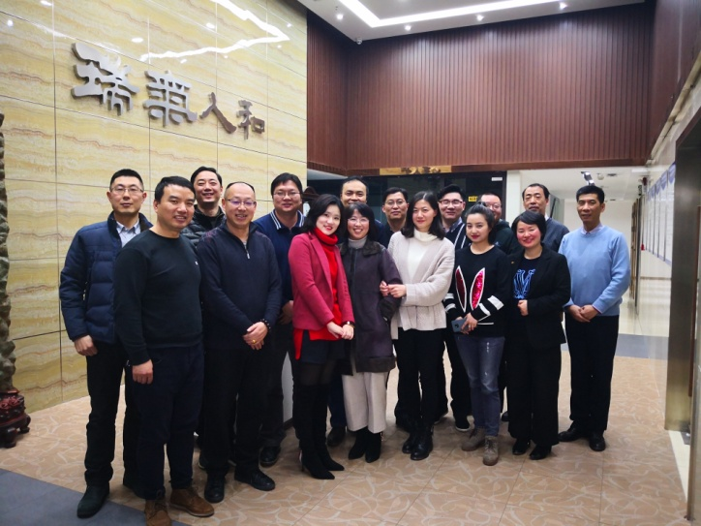
会议持续四个小时，气氛激情活跃，讨论务实充分，观点言简意赅。围绕回顾工作，总结成果，展望未来为主线，大家各抒己见，出谋划策。承前启后，对今后小微基地工作的开展必将是一个里程碑式的一次重要会议。

【工会动态】
记工会元宵活动
瑞和工会结合自身特点，广泛开展形式多样的职工活动。2019年2月19日上午10点举行了元宵佳节包汤圆活动，并请了当天在单位的有兴趣的会员们踊跃参与、观摩。
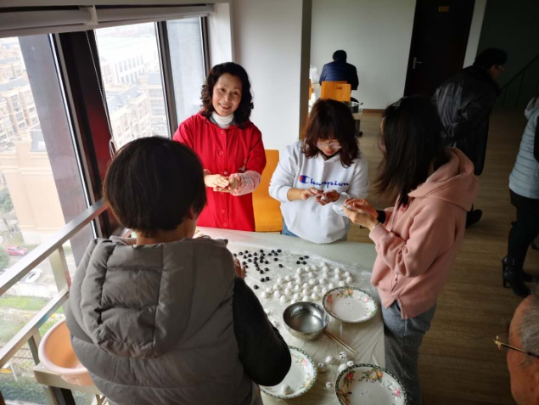
活动现场气氛相当活跃，马丽明等老师前期做了很多准备工作，包括原材料的采购、下汤圆的锅碗瓢盆等都一应俱全；在场的会员们都使出浑身解数，各尽所能、各司其职，如马老师负责馅料、陈老师负责和面、高老师负责下汤圆，沈婷婷、金佳韵、胡春丽负责包汤圆，陈宇和高老师还穿插着拍照等；活动过程中，不乏主动请缨献技、求学者，如，赵晶利用编写审计底稿的间隙，主动献艺，包了若干个漂亮的汤圆，我们的韩老师、张海燕老师更是将首秀献给了这个活动，各自包了一个完整的汤圆；杨国庆老师、杨万忠老师、董燕老师等都亲临活动现场观摩，给整个活动增添了喜气，包好的汤圆与当天在单位的会员们一起分享，活动在品尝的喜悦中圆满落幕，大家并期待来年继续。
瑞和工会

【五四表彰】
瑞和财务管理部被评为中注协“青年文明号”
根据共青团上海市注册会计师行业工作委员会表彰决定，瑞和财管自获得“2013-2016年度上海市注册会计师行业青年文明号”称号后，再次获得“2017-2018年度上海市注册会计师行业青年文明号”称号，同时上海市注册会计师行业团委将瑞和财管作为本市行业优秀代表择优推荐至中国注册会计师行业团委参加全国行业评选，并获得了中国注册会计师行业团委颁发“2017-2018年度全国注册会计师行业青年文明号”称号。
瑞和团支部书记周元俊同志荣获2018年度上海市注册会计师行业“青年五四奖章（个人）”。

上海瑞和会计师事务所财务管理部（以下简称“瑞和财务管理部”）共有职工25人，其中35周岁以下青年19人，占比76%，注册会计师4人，占比16%，本科及以上学历人数19人，占比76%。瑞和财务管理部专业提供财务外包、代理记账、代理报税审计、税务筹划、财务咨询及顾问等服务，是上海市财务外包行业的领军企业。
瑞和青年文明号的骨干成员还陆续获得了“上海市优秀团干部”、“上海市会计高级（后备）人才”、“区级拔尖人才”、“区级青年五四奖章”等多项荣誉。
瑞和青年文明号根据部门青年特点，继续坚持将“青春甘于奉献，成长铸就瑞和”作为创建口号。以“青年文明号”的标准严格要求自己，以诚信文化建设为中心，加强各类财税知识学习。以青年为主导，逐步提高创建质量，持续深化“青年文明号创新创效创优”活动，开展“青年文明号开放周”活动，弘扬“诚信为本”的核心价值观，使创建工作成为推动事务所全面协调可持续发展的强大动力。
瑞和团支部

【协会头条】
“以协会建设引领行业高质量发展”
中央经济工作会议要求促进形成强大国内市场，加快服务业发展。作为重要的专业服务行业，代理记账行业覆盖了超过70%的小微企业，涉及到会计、税务、工商、知识产权、资质、进出口以及人力资源服务等众多领域，行业发展水平不仅影响到会计行业的规范及发展、财税政策的落地及执行，更将影响到全国数千万中小微企业的健康成长。
上海市代理记账行业协会（下称“协会”）是全国首家省级代理记账行业协会。在2014年7月成立至今的 5年间，在上海市财政局的领导下，探索出一条引领全国代理记账行业高质量发展之路。
创建高质量的行业诚信体系
长期以来，代理记账行业门槛较低，良莠不齐，没有自发形成与经济发展、企业需求相匹配的高质量发展。行业的高质量发展首要解决的问题是提升行业的形象和公信力，营造良好的市场环境。从 2016 年起，协会建设行业诚信体系，提出诚信体系建设的“三部曲”——诚信公约计划、诚信档案建设和行业机构分类等级管理。
诚信公约计划。2016年底，协会成立了行业首个“自律委员会”和“专家委员会”。经过反复酝酿，2017 年 8月，发布了行业首部诚信公约——《代理记账行业诚信公约（试行）》，“立行规、当裁判、接资源、守诚信”，通过对接政府、市场及各方面资源，让守信者有更多的发展，让失信者寸步难行。目前会员自愿签约率达90%以上。
为使诚信公约深入人心，协会创造性地打造了行业首个节日——“12.26诚信亮证节”。2018年12月26日，协会举办了第一届“亮证节”活动，全国30多家行业协会、数千家机构，近5万代账人，在当天下午3点整同时在微信朋友圈发布“亮出我的诚信身份证，我为诚信代言”的消息。此次活动影响深远，不仅使代理记账行业为社会大众所熟知，更重要的是传递了行业的正能量，树立了行业诚信的形象。“12.26 诚信亮证节”已成为代理记账全行业的节日。
诚信档案建设。2018 年，协会建立了行业首个诚信档案，包括行业机构诚信档案和从业人员诚信档案，重点是设立“红黑榜”。机构和从业人员的失信行为及行业惩戒记录将被公示，旨在引导机构和个人遵守公约、诚信经营、规范执业。
目前，《代理记账行业诚信档案（试行）》已经发布，并初步建成了诚信信息公示平台。协会还制定和发布了行业第一部从业人员的职业道德规范——《代理记账从业人员职业道德规范（试行）》。至此，初步形成了具有行业特色的理论、制度、实践为一体的行业诚信体系。
行业机构分类等级管理。目前，分类等级管理的基本框架已经形成，即建立以风险控制、团队建设、执业质量、信用评价、行业自律、社会责任等维度的评测标准。对机构进行科学的等级评定，建立包括事前、事中、事后监管为一体的管理体系。通过分类等级管理体系，促进行业机构规范经营，建立行业服务质量标准体系，保障客户权益，提升机构的服务质量和水平。
发布高质量的行业执业规范
因代理记账行业长期缺失行业的执业规范标准，导致行业服务质量水平参差不齐，极大制约了行业的发展。
因此，协会从成立之初就致力于行业执业规范标准的建立，在上海市财政局的指导和支持下，组建了专家组进行研究和起草。2017年2月，上海市财政局以沪财会（2017）7号文正式发布《关于印发﹝代理记账行业执业规范指引﹞的通知》，发布了《代理记账行业执业规范指引第1号——代理记账业务》和《代理记账行业执业规范指引第 2 号——代理纳税申报业务》。这标志着行业首部执业规范标准的正式诞生，结束了行业长期没有执业标准和规范的历史。
2019年2月，《代理记账行业执业规范指引第3号——代理银行支付业务（征求意见稿）》发布，目前，正在面向全体会员及有关部门征集意见，有望今年年内出台。今后，协会将会继续推出指引4号、5号等，继续为行业执业规范的发展贡献力量。
升级高质量的专业服务
代理记账行业服务产品比较单一、业务门槛低，导致竞争激烈。随着成本持续上升，传统的代理记账业务面临着严峻的挑战，行业整体亟待转型升级。
协会认识到挑战即机遇，行业需要在专业深度上不断挖掘，提供更具专业价值的服务；核算会计应逐步向管理会计转型升级。为此，协会深入调研行业发展状况，致力于引导行业专业价值的深度挖掘。
《代理记账行业执业规范指引第3号——代理银行支付业务（征求意见稿）》结合互联网的高效与业财融合的理念，替代传统意义的出纳服务，是一项新型的、附加值较高的专业服务，通过指引的形式，引导和帮助行业机构从事相关多元化的专业服务。
培养高质量的人才队伍
行业的高质量发展离不开高质量的人才。从上海市财政局到协会，都深刻认识到人才是制约行业发展最重要的因素。
协会搭建平台，分层次、分类别组织开展多系列的中高级人才培训活动，并将高端人才队伍的培养放在行业发展的重要位置。
在上海市财政局的大力支持下，从2017年起，连续2年分别在上海国家会计学院、上海财经大学举办二期“上海市代理记账行业协会高端人才培训班”，这为行业首创。培训班学员均是从行业从业人员中层层选拔而来，免费课程设置中既有一流高校的高端资源，也有协会定制的实战课程。协会还创造性地引入了行业辩论赛，并将其打造成协会的一大品牌。
（作者系上海市代理记账协会会长、
上海瑞和财务管理有限公司总经理 王友军）

瑞和会计师事务所助力区国资委培训活动
按宝山区国资委对下属企业财务人员开展财税知识培训的部署，瑞和会计师事务所及时设计相关课程和师资，安排培训时间。在得到国资委确认后，马不停蹄落实实施。
4月9日下午，本年度培训活动的第一期如期举办。国资委资产科张鸣科长在开班仪式上致辞，强调财会人员如何适应新形势，适应新业态，指出学习相关理论和提高实际能力的重要性。
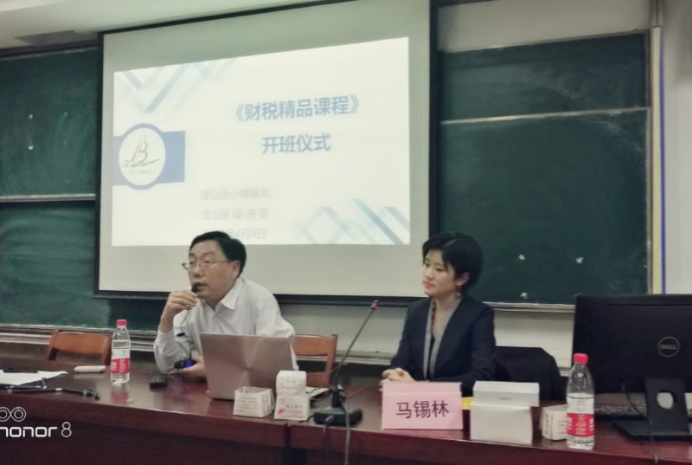
当天的课程由瑞和会计师事务所马锡林老师主讲《企业所得税汇算清缴相关法规及实务》，现场座无虚席，好多学员甚至在教室走廊上听完整个课程。充分反映了广大财税人员学习业务知识的迫切。
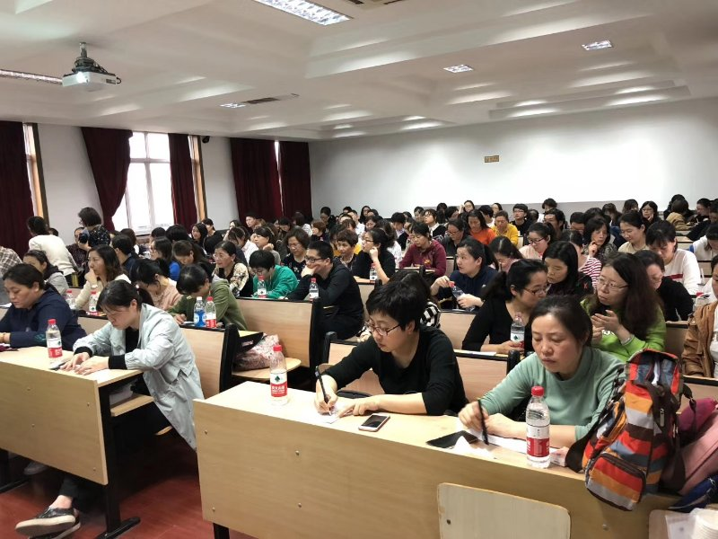
瑞和共设计12次课程，囊括基础财税知识、政策法规解读、宏观经济分析等类型，授课老师除了瑞和派出资深审计人员外，还外聘咨询机构专家、高校权威教授等前来助阵。师资的陈容强大加上课程在年度内适时穿插的安排，极大地受到国资委和财务人员的欢迎。
5月初，本所周元俊和牛军学两位老师分别举办了“最新税收政策盘点”和“国资委相关监管文件的深入解读”两次讲座，场场爆满，好评如潮。

【业务芳草】
现税收环境下租赁双方的税会处理分析
原载于《中国注册税务师》2019年第4期 作者：马锡林
经营租赁业务的双方不仅涉及会计与企业所得税的差异及处理，而且由于出租服务在营改增的相关政策中的规定更加具体、明确。因此，对经营租赁双方的税会分析，除了企业所得税外，增值税也是一个不可或缺的环节。
提及此题目，缘于两个原因，一、本区域内集体企业有一大块收入来源于出租房产，对于该类业务涉及到出租承租双方的会计和税收处理，好多企业处理不一，未能准确按照相关规定执行。二、系统理解具体规定才不会迷失方向。企业所得税处理上，出租方按合同约定承租方的付款日期确认收入的实现。租赁期限跨年度，且租金提前一次性支付的，在租赁期内，分期均匀计入相关年度收入。增值税处理上，出租方以书面合同确定的付款日期为销售服务收入的实现，即纳税义务发生的时间。采取预收款方式的，其纳税义务发生时间为收到预收款的当天，即在收到预收款的当天确认。
当承租方按权责发生制计入费用时，遇上出租方增值税纳税义务时间尚未发生，而得不到出租方的发票。如按国税总局2011年34号公告第六条，关于企业提供有效凭证时间规定而言，承租方显然不得税前扣除。如出租方为了满足承租方税前扣除的要求，提早开具了发票，则存在提早确认收入（企业所得税和增值税）的情况。实际工作中，许多企业也是这样做的，甚至是在税务机关的指导下。而事实上，这种情况下出租方未取得发票不影响其税前扣除。

举例分析
甲公司向乙公司出租一处房产，租期为2017年7月1日至2018年6月30日，租金为每月10万元。如合同约定承租人的付款日期分别为2017年7月1日出租开始日一次性支付租金120万元、每半年支付租金60万元、租赁期满一次性支付租金120万元。
一、出租方处理（不考虑销项税）：
年度 | 合同约定三种付款日期的各种情况
 | 起点一次性支付（1） | 起点一次性支付（2） | 半年一付 | 到期日一次性支付
2017年度企业所得税确认收入 | 120 | 60 | 60 | 0
2017年增值税开票收入 | 120 | 120 | 60 | 0
2017年度会计确认收入 | 60 | 60 | 60 | 60
2017年度企业所得税纳税调整 | 调增60 | 无 | 无 | 调减0
2018年度所得税确认收入 | 0 | 60 | 60 | 120
2018年增值税开票收入 | 0 | 0 | 60 | 120
2018年度会计确认收入 | 60 | 60 | 60 | 60
2018年度企业所得税纳税调整 | 调减60 | 无 | 无 | 调增60
1、起点一次性支付方式下，甲公司在确认企业所得税收入时根据现行政策，有两种方法。如下：
（1）按企业所得税法实施条例第19条，租金收入，按照合同约定的承租人应付租金的日期确认收入的实现。在2017年7月1日确认税收收入120万元。此时，企业所得税收入口径与开票收入一致，2017年度为120万元，2018年度为零。与各年会计确认的收入存在差异，应作企业所得税应纳税调整。
（2）按跨年度租金提前一次性支付的方法，在租赁期内分期均匀计入相关年度收入。企业所得税收入口径与开票收入不一致。但由于按照收入与费用配比原则，各年企业所得税口径的收入与会计确认的收入不存在差异，无需作企业所得税应纳税调整。
2、半年一付方式下，2017年下半年与2018年上半年各确认60万元的收入，增值税纳税义务时间也分别位于这两个时段，因此这种方式下税会无差异。
3、到期日一次性支付方式时，按照承租人应付租金的日期，甲公司全部在2018年6月30日确认收入120万元，同时根据规定，甲公司增值税纳税义务发生时间也在2018年6月30日，两者口径一致。均与会计收入存在差异，需要通过企业所得税应纳税所得额调整来解决。
二、承租方处理（不考虑销项税）：
年度 | 起点一次性支付 | 半年一付 | 到期日一次性支付
2017年度所得税税前扣除租金 | 60 | 60 | 60
2017年度会计确认成本 | 60 | 60 | 60
2018年度所得税税前扣除租金 | 60 | 60 | 60
2018年度会计确认成本 | 60 | 60 | 60
在到期日（2018年6月30日）一次性支付租金的方式下，乙公司在2017年度尚未取得发票。《企业所得税税前扣除凭证管理办法》第十三条规定，企业应当取得而未取得发票、其他外部凭证或者取得不合规发票、不合规其他外部凭证的，若支出真实且已实际发生，应当在当年度汇算清缴期结束前，要求对方补开、换开发票、其他外部凭证。补开、换开后的发票、其他外部凭证符合规定的，可以作为税前扣除凭证。“应当取得而未取得发票”，指的是对方增值税的纳税义务时间已发生的这个前提。而上述第三种支付方式下，对于提供出租服务的甲公司而言，其增值税纳税义务时间发生在2018年6月30日。财税〔2016〕36号营改增试点实施办法第四十五， 增值税纳税义务、扣缴义务发生时间为：(一) 纳税人发生应税行为并收讫销售款项或者取得索取销售款项凭据的当天；先开具发票的，为开具发票的当天。收讫销售款项，是指纳税人销售服务、无形资产、不动产过程中或者完成后收到款项。取得索取销售款项凭据的当天，是指书面合同确定的付款日期。
因此，对于承租方而言，不管采用上述何种支付方式，其会计确认成本与税前扣除一律按照权责发生制原则，在受益期间的2017年下半年和2018年上半年各扣除60万元。
总之，税收法规需要系统地理解。如只针对《企业所得税税前扣除凭证管理办法》不考虑其他相关规定，则显然无法做到全面准确。正如上述分析的经营租赁业务一样，我们不能割裂企业所得税和增值税方面的基本规定及其他相关条款。

【财税资讯】
财政部 税务总局
关于实施小微企业普惠性税收减免政策的通知
财税〔2019〕13号 发文日期：2019年01月17日
各省、自治区、直辖市、计划单列市财政厅（局），新疆生产建设兵团财政局，国家税务总局各省、自治区、直辖市和计划单列市税务局：
为贯彻落实党中央、国务院决策部署，进一步支持小微企业发展，现就实施小微企业普惠性税收减免政策有关事项通知如下：
一、对月销售额10万元以下（含本数）的增值税小规模纳税人，免征增值税。
二、对小型微利企业年应纳税所得额不超过100万元的部分，减按25%计入应纳税所得额，按20%的税率缴纳企业所得税；对年应纳税所得额超过100万元但不超过300万元的部分，减按50%计入应纳税所得额，按20%的税率缴纳企业所得税。
上述小型微利企业是指从事国家非限制和禁止行业，且同时符合年度应纳税所得额不超过300万元、从业人数不超过300人、资产总额不超过5000万元等三个条件的企业。
从业人数，包括与企业建立劳动关系的职工人数和企业接受的劳务派遣用工人数。所称从业人数和资产总额指标，应按企业全年的季度平均值确定。具体计算公式如下：
季度平均值＝（季初值＋季末值）÷2
全年季度平均值＝全年各季度平均值之和÷4
年度中间开业或者终止经营活动的，以其实际经营期作为一个纳税年度确定上述相关指标。
三、由省、自治区、直辖市人民政府根据本地区实际情况，以及宏观调控需要确定，对增值税小规模纳税人可以在50%的税额幅度内减征资源税、城市维护建设税、房产税、城镇土地使用税、印花税（不含证券交易印花税）、耕地占用税和教育费附加、地方教育附加。
四、增值税小规模纳税人已依法享受资源税、城市维护建设税、房产税、城镇土地使用税、印花税、耕地占用税、教育费附加、地方教育附加其他优惠政策的，可叠加享受本通知第三条规定的优惠政策。
五、《财政部 税务总局关于创业投资企业和天使投资个人有关税收政策的通知》（财税〔2018〕55号）第二条第（一）项关于初创科技型企业条件中的“从业人数不超过200人”调整为“从业人数不超过300人”，“资产总额和年销售收入均不超过3000万元”调整为“资产总额和年销售收入均不超过5000万元”。
2019年1月1日至2021年12月31日期间发生的投资，投资满2年且符合本通知规定和财税〔2018〕55号文件规定的其他条件的，可以适用财税〔2018〕55号文件规定的税收政策。
2019年1月1日前2年内发生的投资，自2019年1月1日起投资满2年且符合本通知规定和财税〔2018〕55号文件规定的其他条件的，可以适用财税〔2018〕55号文件规定的税收政策。
六、本通知执行期限为2019年1月1日至2021年12月31日。《财政部 税务总局关于延续小微企业增值税政策的通知》（财税〔2017〕76号）、《财政部 税务总局关于进一步扩大小型微利企业所得税优惠政策范围的通知》（财税〔2018〕77号）同时废止。
七、各级财税部门要切实提高政治站位，深入贯彻落实党中央、国务院减税降费的决策部署，充分认识小微企业普惠性税收减免的重要意义，切实承担起抓落实的主体责任，将其作为一项重大任务，加强组织领导，精心筹划部署，不折不扣落实到位。要加大力度、创新方式，强化宣传辅导，优化纳税服务，增进办税便利，确保纳税人和缴费人实打实享受到减税降费的政策红利。要密切跟踪政策执行情况，加强调查研究，对政策执行中各方反映的突出问题和意见建议，要及时向财政部和税务总局反馈。

【社会广角】
陈果的神话可休矣？（节选）
来源：黄海潮涌天涯论坛
陈果何许人也，复旦大学的哲学博士、副教授，现任复旦大学“思想道德修养与法律基础课”教师。
既然众多大中专院校教师们对陈崇拜不已，陈果必有其过人之处。那我们就看看这位复旦女教授流行于众多公号的讲课视频：陈果老师谈“自信”的题目：我自风情万种，与世无争!
“自信是什么，自信是自己喜欢自己，自己信自己，自己认可自己。而不是别人信自己，别人认可自己，别人信自己那叫做他信，而不是自信。我自风情万种，与世无争！什么叫做我自风情万种，与世无争？在不干扰别人的情况下，在不给别人带来麻烦的情况下，随你怎么变态，随你怎么做你自己，都和别人没有任何关系。我们真的不需要太在意别人的想法。”
这段谈自信的语言，单独从字面含义看，陈的绕口令艺术不亚于相声名嘴郭德纲。
再看看鸡汤大师于丹谈雾霾：“持续到了周末，天昏地暗一座北京城，能做的就是尽量不出门，不去跟它较劲。关上门窗，尽量不让雾霾进到家里；打开空气净化器，尽量不让雾霾进到肺里；如果这都没用了，就只有凭自己的精神防护，不让雾霾进到心里。”
陈果的自信与于丹的鸡汤有什么不同吗？说到底就是自我陶醉自我表现、自我调节，与世无争。
再来看看陈果老师在视频里面讲优雅：大家谈到优雅，都是不由自主的心身向往。但什么是真正的优雅呢？优雅并不是你穿多贵的衣服，不是你克制你内心真正的自己，做一些违背自己意愿装模作样表面看起来好看的动作。而是你尊从你内心时举手投足之间所散发的气质，散发的自信。所以说，只要你活的自信了，快乐了。你的身体就自然而然散发出一种魅力了。香奈儿有一句话：原形自如，变是一种优雅！是的，优雅跟你穿什么衣服真的没什么关系！重要的是你身体本身散发的气质魅力。你就算穿件白衬衫，你也能穿出你自己的优雅味道。当你活成你自己时，你身体就会散发出一种自信，自由，一种感染力。而且是一种正能量的感染力。你不必去说教别人，别人就自然而然被你感染了，你本身自带的自信光环就照亮了别人，温暖了别人。当你活成一束光，自信，自由，你就会散发出一种优雅。别人喜欢自己和自己喜欢自己哪个更加重要？如果在两者不能兼顾的情况下，自己喜欢自己更加重要。我就是我，能使我感到真正快乐自信的那个我，就是真正的我。当我们自己喜欢自己时，我们身上就自然而然会散发出一种自信，散发出一种自由，一种个人独特魅力。
看看于丹谈优雅：我仍然觉得“从容”是一个好词，因为她让一个女人气定神闲，尽管你的工作是紧张的，但是“从容”会带来一种如水的快乐。 第二个词我喜欢“优雅”。女人在这个世界上，很多事情你承担不了，你要拒绝，但是要优雅而坚决地说“不”，有一种优雅的转身。第三个词我仍然喜欢“温柔”。温柔其实是一种以柔可以化刚的力量。这个世界上，我们工作中、人际中遇到多少难题，不一定都得硬碰硬。第四个词就是“悟性”，我觉得悟性是内心中灵巧、机敏、无所不在的感悟与发现。这样的女人可以是冰雪聪明的。你觉得她那么玲珑剔透，还会有多大烦恼真正困扰她吗？所以我觉得从容、优雅、悟性，还有发自内心流露出来的温柔态度，它会构成一个女人的美丽。
陈果老师谈幸福：对于我们普通人来说，幸福就是于恋人相约黄昏后；幸福就是回家的那条路和家里亮着的那盏灯；幸福就是大城市里的婚房；幸福就是年终那个大大的红包，幸福就是自己不仅仅活着，还有着精致的生活；幸福就是还能够感受生活中点点滴滴的美好。人生只有两件事有意义：第一是让自己幸福，第二是让更多的人幸福。人生只有两件事最重要：第一是让自己好好活着，第二是让更多的人好号活着。希望大家活到生命的最后一刻，对自己的一生总结是，我幸福快乐的度过了这一生。是的，如果说你现在做的事情终极目标不是带你走向幸福，那么它毫无意义，如果说，你现在所做的事情最终给你带来幸福快乐，那么这件事就是对的。所以，我做每一件事，终极目标都是为了让自己快乐。让更多的人快乐。人生只有两件事有意义：第一是让自己幸福，第二是让更多的人幸福。人生只有两件事最重要：第一是让自己好好活着，希望大家活到生命的最后一刻，对自己的一生总结是，我幸福快乐的度过了这一生。所谓幸福，就是做让你感到快乐的事。
仍是一样的鸡汤套路绕来绕去，绕得昏天黑地，绕得层层叠叠，绕得山穷水尽，就是丁点不愿触及社会黑暗、就是不敢提及社会制度的不公，就是不说如何让成人成为公民、如何维护自身权益，改良社会，如何争取自己的公民义务和权利，推动社会转型进步。
被这样鸡汤喂得脑满肠肥的人会怎样，已经有不少有良知的专家学者早已给出了答案，复旦也好，清华也罢，只是又增添一个个精致利己主义者而已。这有改开近四十年来，几百名北大清华状元，无一人能成为某一领域的侥侥者的历史为证。
她讲起课来，一手夹着粉笔，一手插裤袋，霸气侧漏、侃侃而谈。身高超过1米7，衣着时尚，偶尔还客串一把杂志平面模特。这是多么有趣又散发正能量的一个人。她学过拉丁，走路像模特一样高雅，一出现在校园，校园就一立马变舞台——她就是陈果。
北师大于丹制作的心灵鸡汤，已经声名狼藉，南复旦陈果的心灵鸡汤，正色香味俱佳。只要你仔细品味，就不难分辨出，这京锅鸡汤与海锅鸡汤，其实是换汤不换药，一样的麻痹心灵、麻醉神经。只要你走向社会，面对现实，独立思考，你就会痛心疾首，原来让自己当初饱喝、饱灌而又无限迷恋回味无穷的鸡汤，就是一时麻醉的精神鸦片，更会后悔当初在校园中那么多时间白白浪费，那么多的鸡汤文在社会现实——无处不在被污染的有毒食品、有害空气、过期疫苗药品、地方恶法，拐卖儿童、卖淫嫖娼、无处不在的特权横行、欺骗与掠夺……这些中国人必须天天面对的丑恶面前，是多么的不堪一击，落花流水。
作为高校教师，陈果有讲任何教材规定的自由和选择讲风花雪月的自由。她的视频如此风靡下去，杨改兰能讲成刘胡兰、冰花男能讲成励志篇也不是没有可能。毕竟，在这个金钱与权力成为拜物教的国度，鸡汤文能有大量传播写作的市场，自我麻醉、乐当驼鸟、醉生梦死，也是相当一部分民众生存方式。
陈果神话，可休矣？陈果神话，当休矣？

